3 ОПИСАНИЕ ЛАБОРАТОРНЫХ РАБОТ
3.1 ЛАБОРАТОРНАЯ РАБОТА №1 «СОЗДАНИЕ ПРОСТЕЙШЕГО ПРОЕКТА»
Цель работы – освоить методику создания системы мониторинга, содержащую один узел АРМ с использованием механизма автопостроения каналов TRACE MODE методом «от шаблона экрана».
3.1.1 Создание узла АРМ
Cоздание графического текста(Рисунок 1)

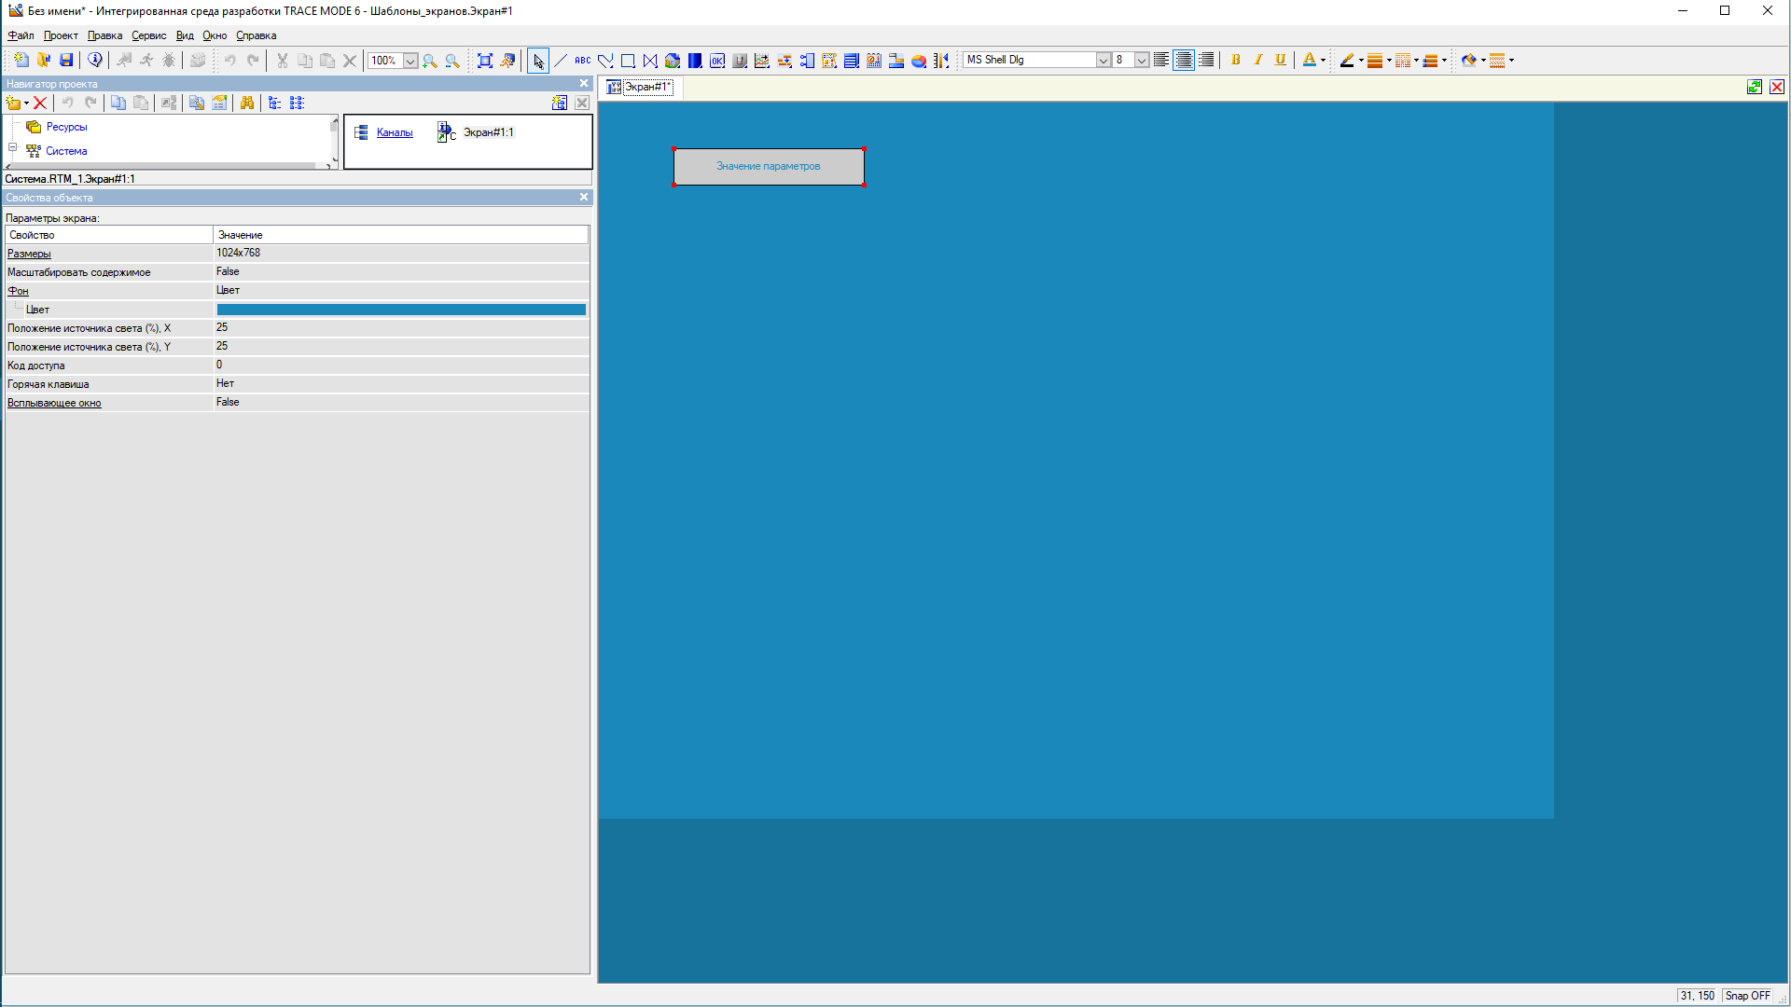
Рисунок 1 — Создание текста.

Создание динамического текста, создание аргумента экрана в процессе настройки текста(Рисунок 2).

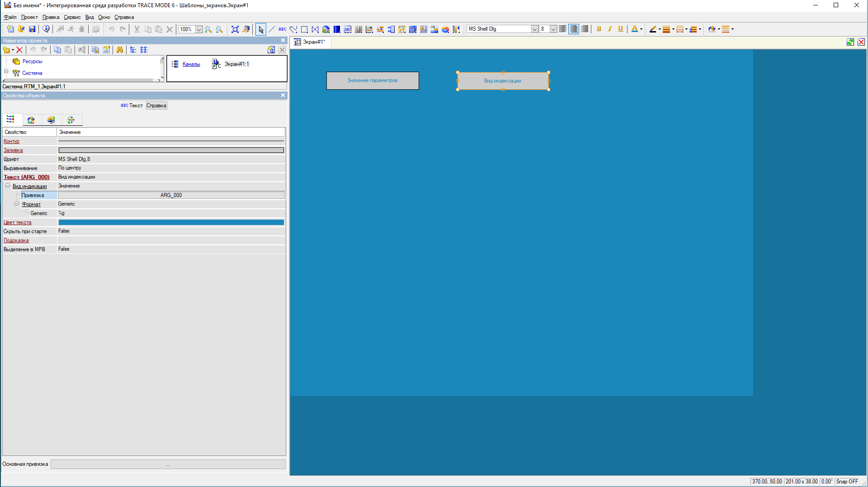
Рисунок 2 — Динамический текст

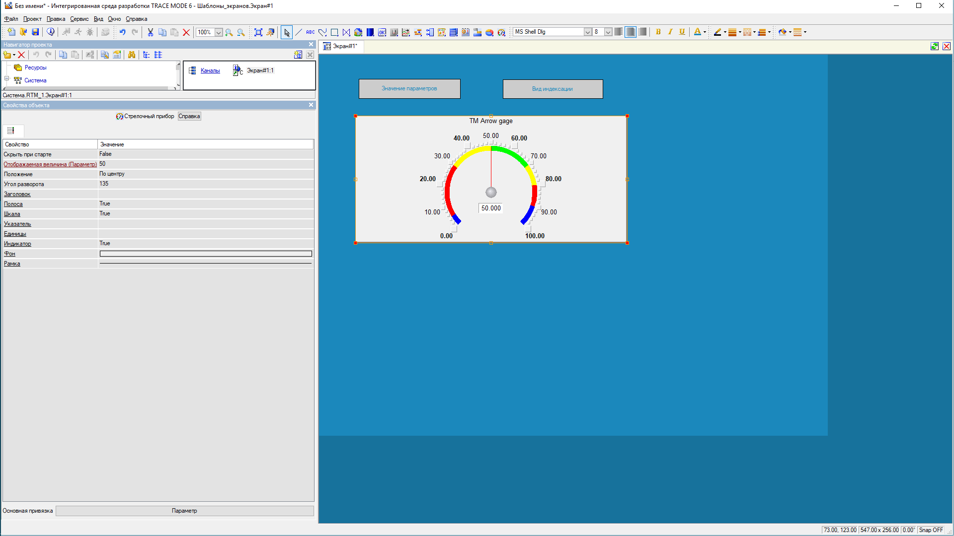
Добавление привязки
Рисунок 3 — Добавление призвяки

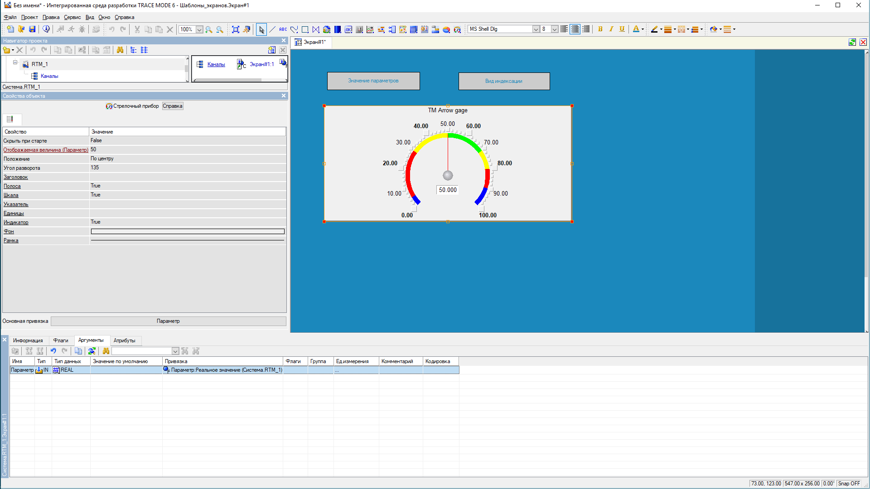
Автопостроение канала

Создание генератора синуса и привязка его к каналу

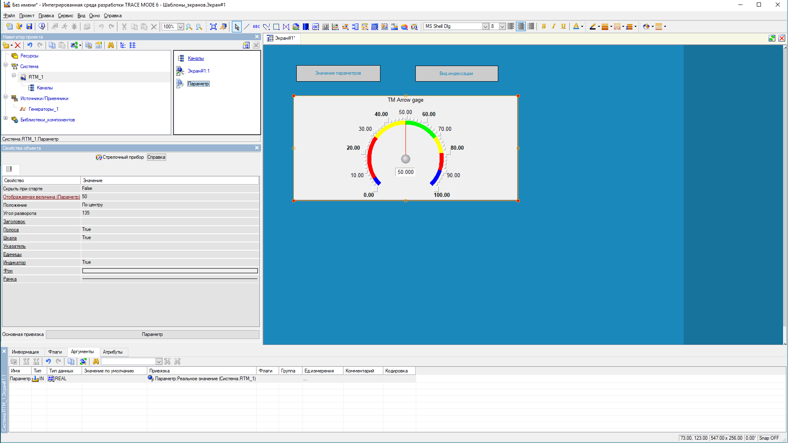

Запуск проекта
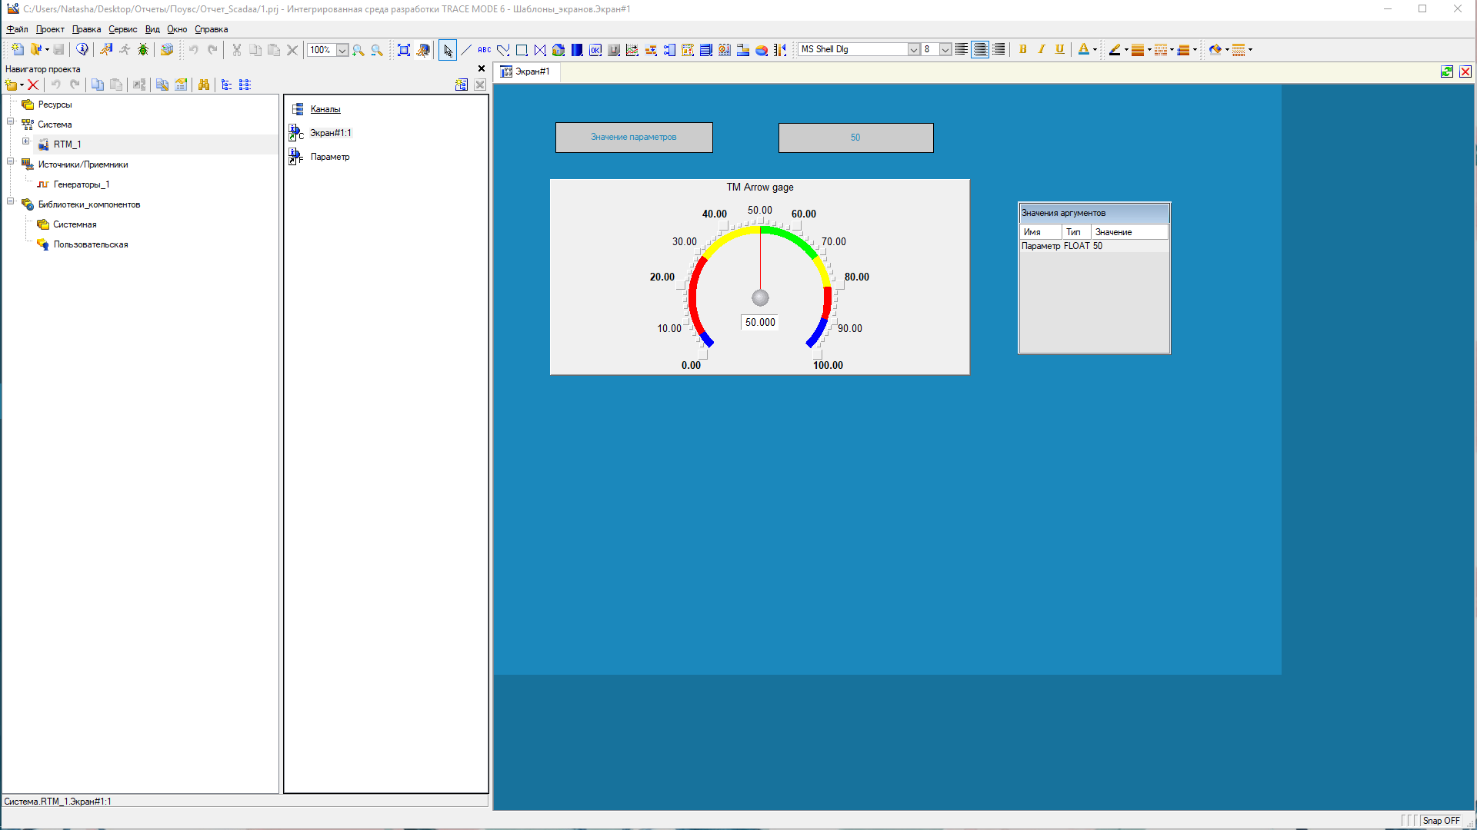

Добавление функции управления

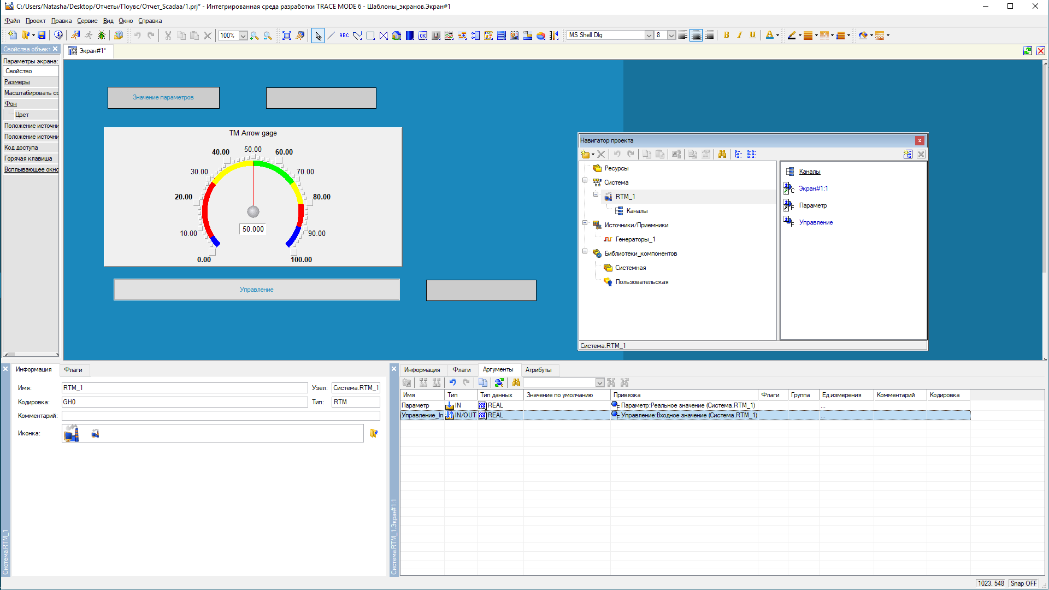

Размещение ГЭ тренд

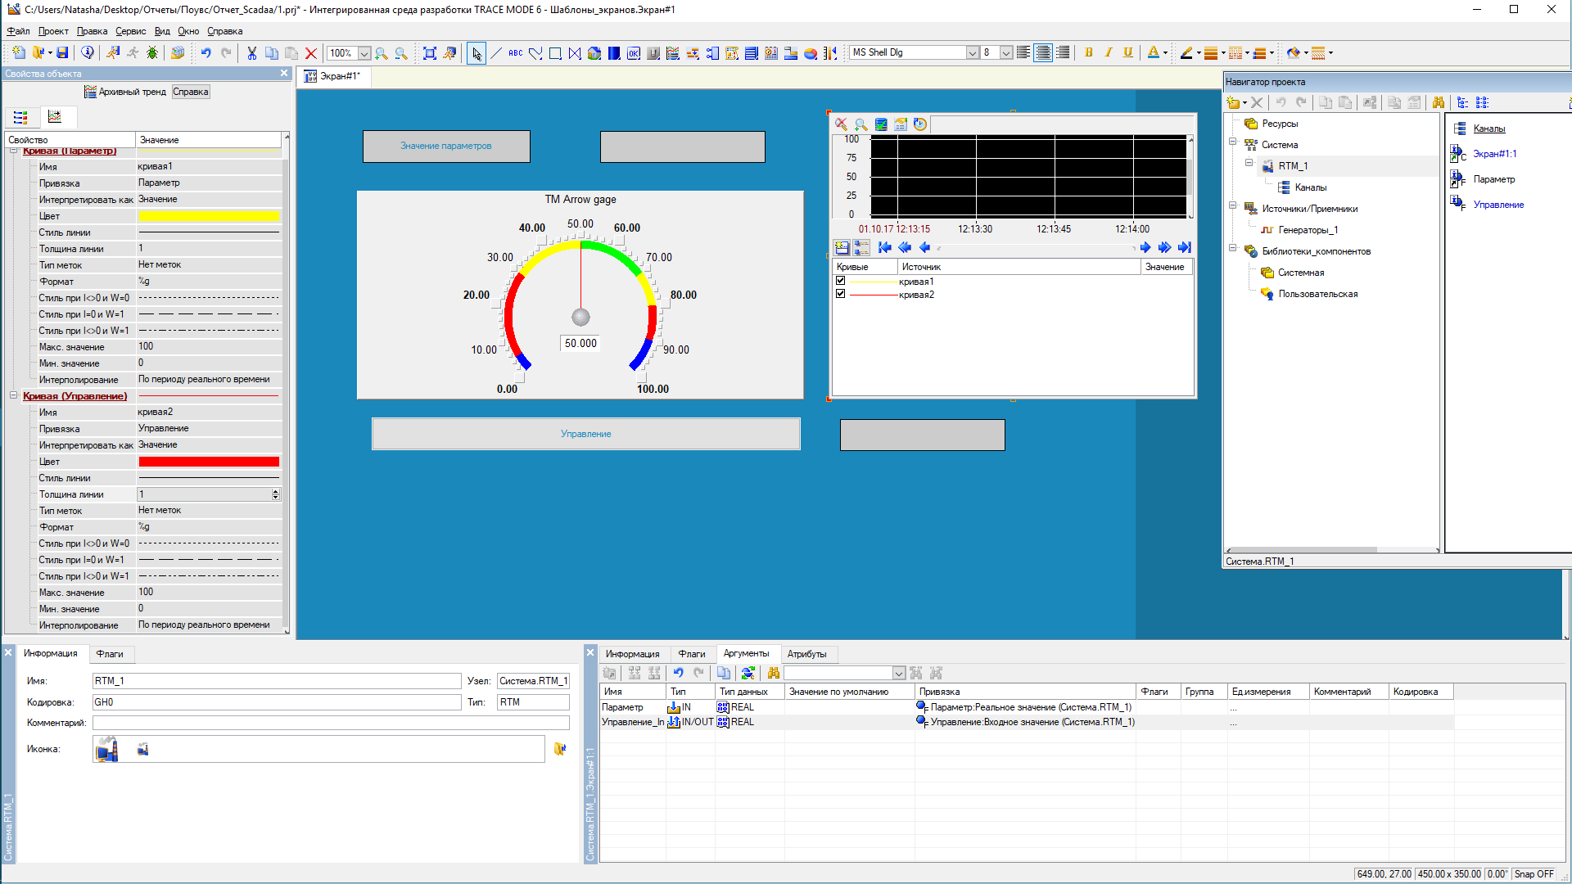

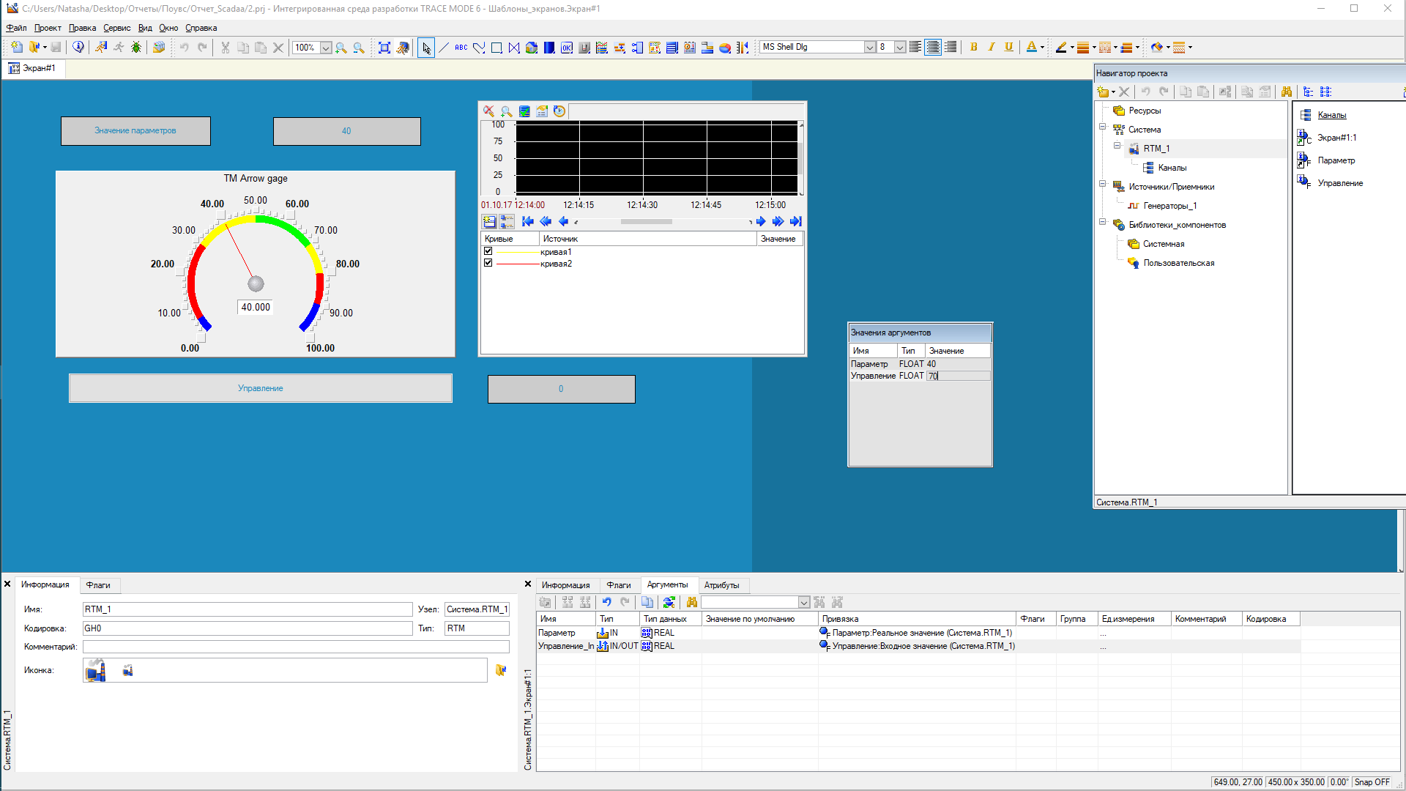
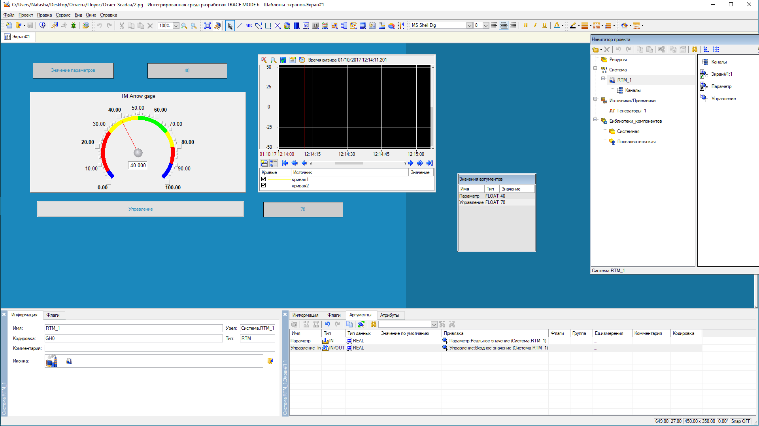
Запуск проекта
Простейшая обработка данных

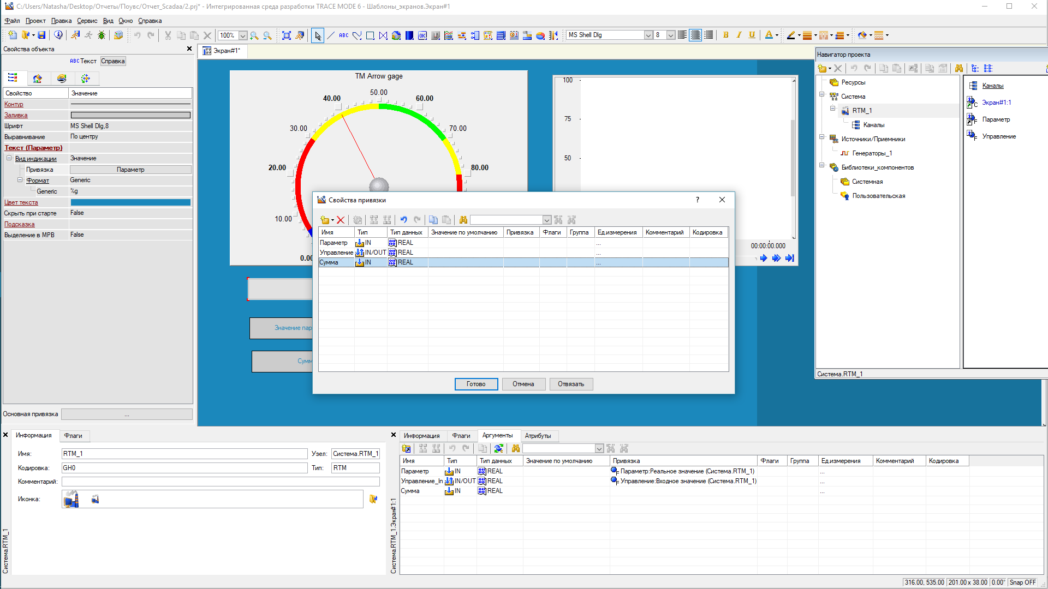
Создание атрибута сумма

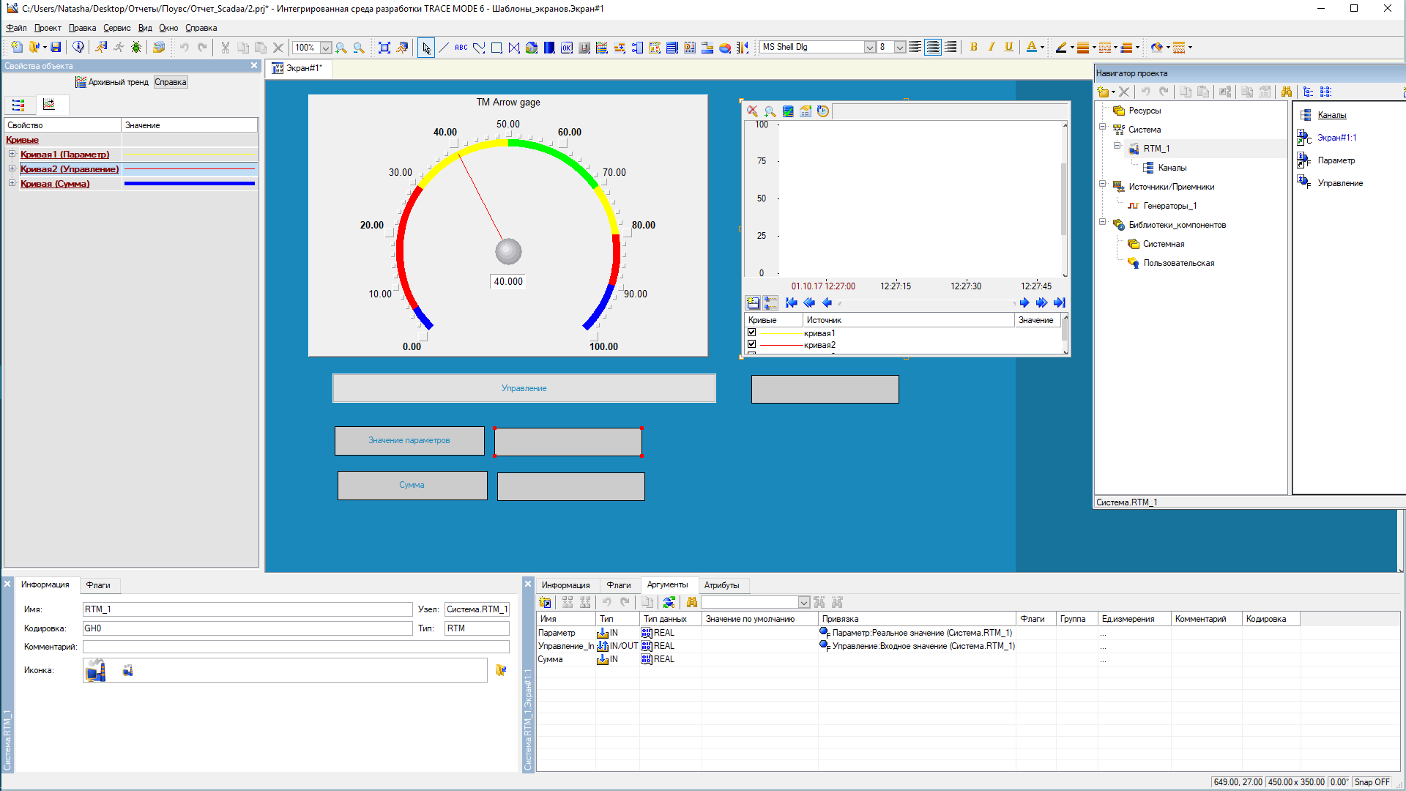
Добавим кривую
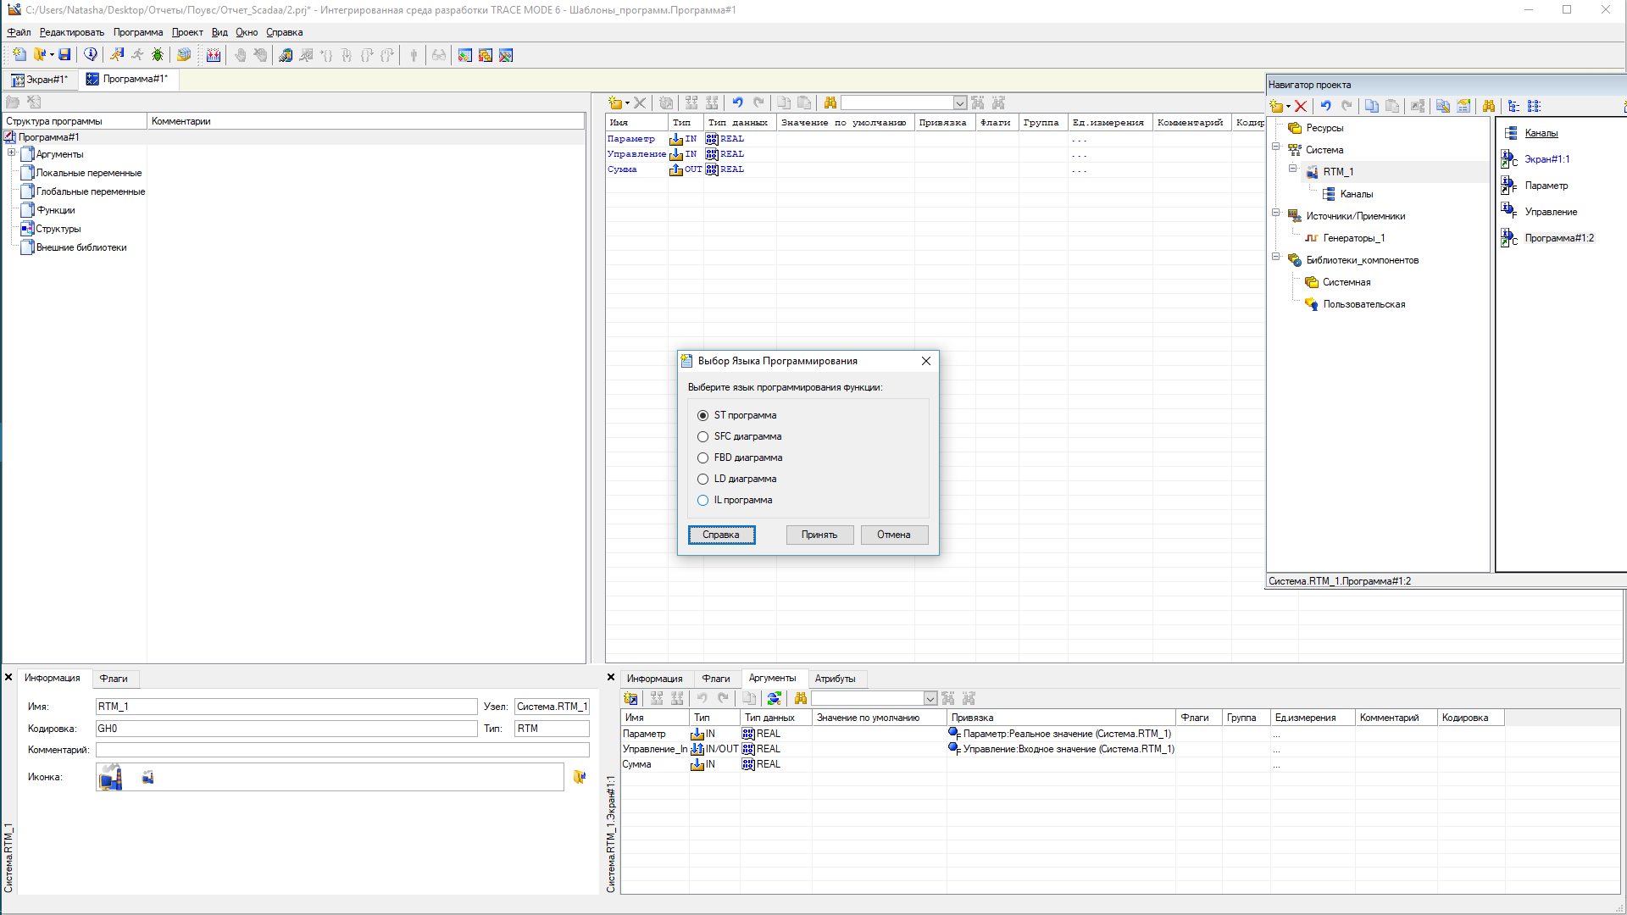
Создадим аргументы и выберем язык ST
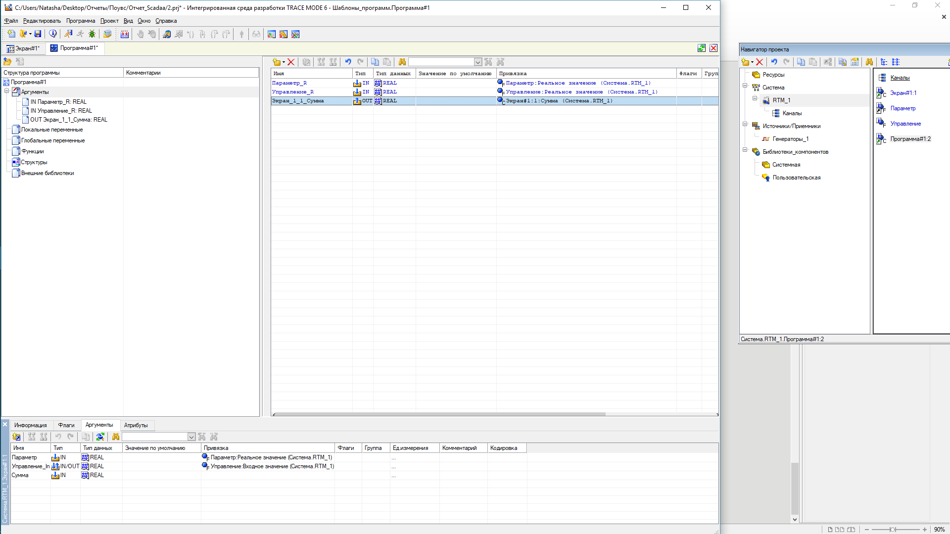
Привязка атрибутов

Запуск проекта

